DECLARACIÓN DE AUSENCIA DE CONFLICTOS DE INTERESES ID

Persona o empresa, cedula nacional de identidad o rut empresa N°
con domicilio en , DECLARO bajo juramento:

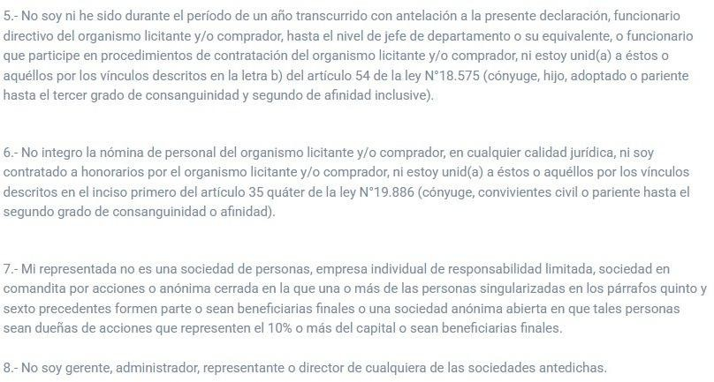

NOTA:
- La prohibición establecida en el inciso anterior debe entenderse respecto del personal dependiente de la misma autoridad o jefatura superior del organismo o servicio público que intervenga en el procedimiento de contratación.

COMUNA, MES AÑO.

